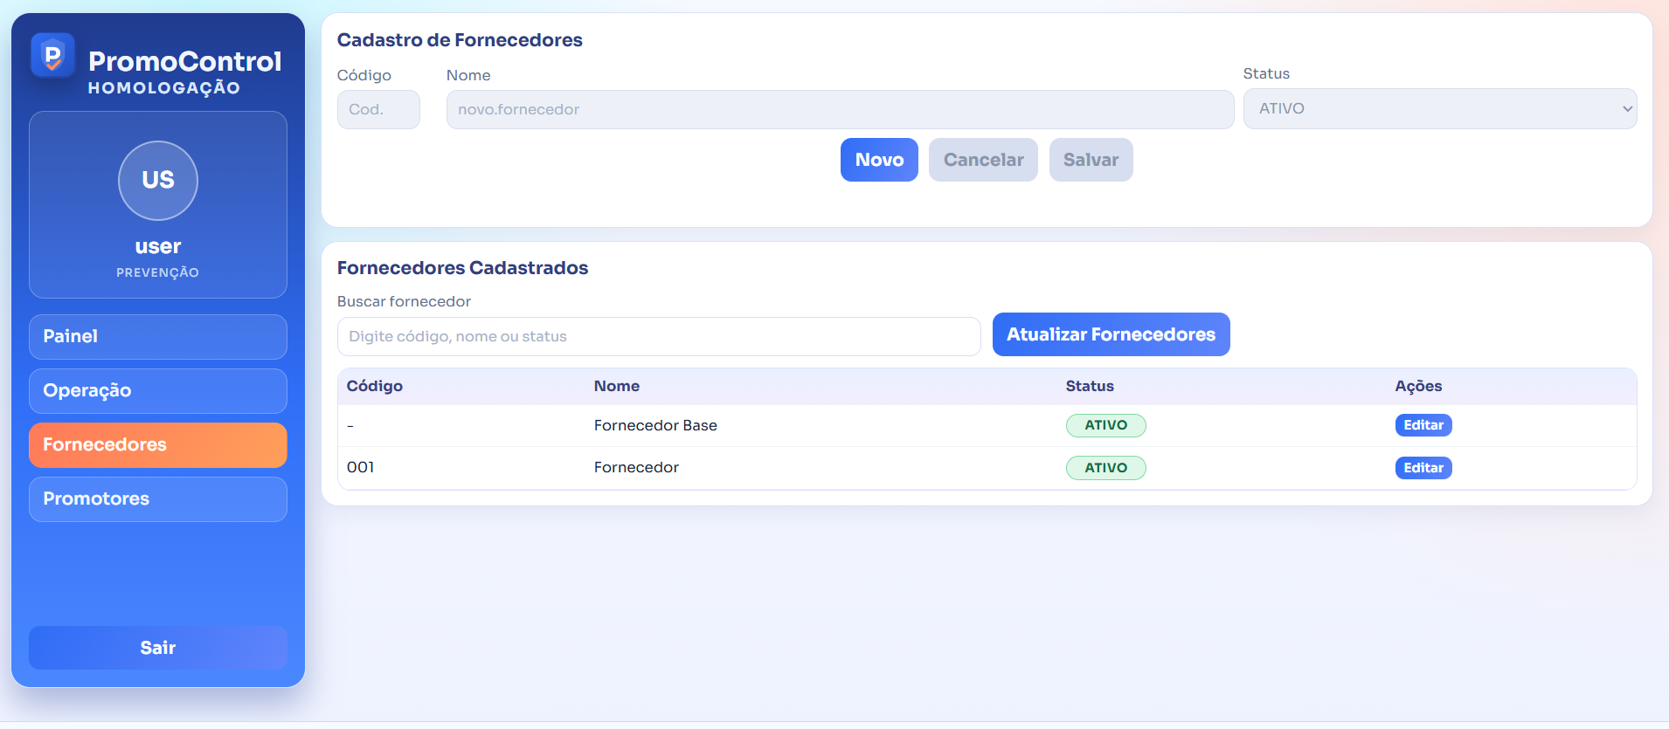
Primeiro passo cadastrar o fornecedor: Novo > digita o nome > Salvar

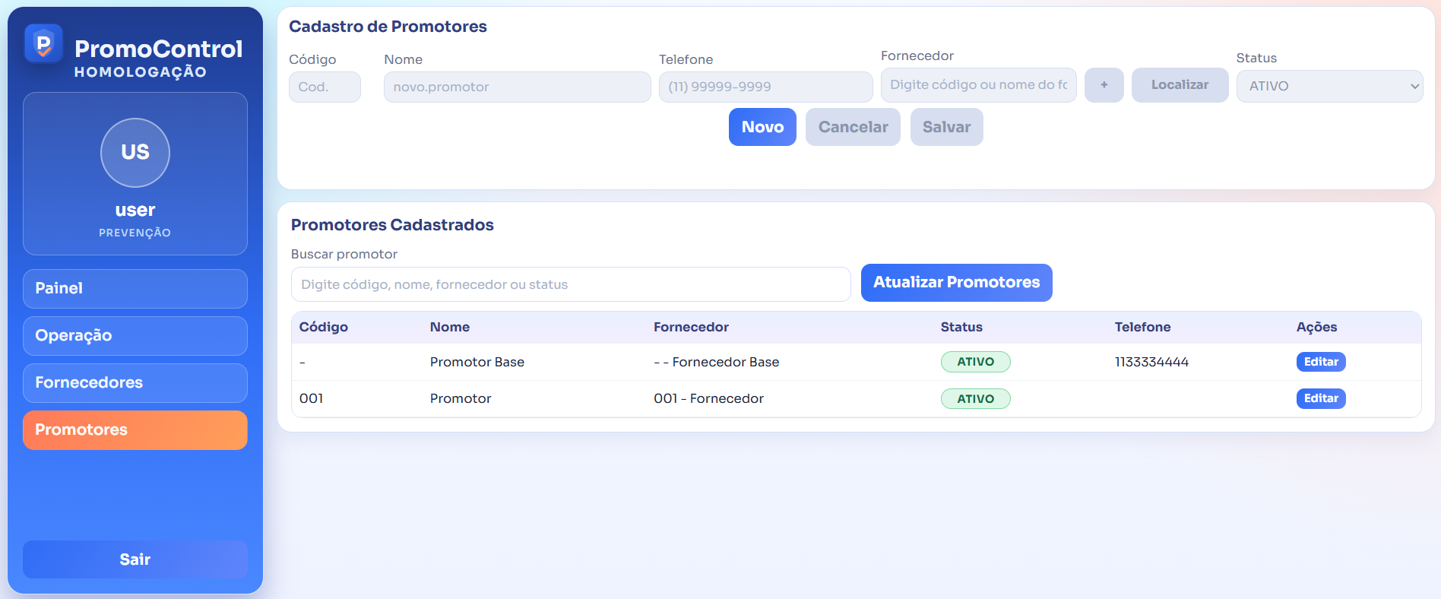
Segundo passo cadastrar o promotor: Novo > digita o nome > escolhe fornecedor > Salvar
Operação(onde o fluxo acontece)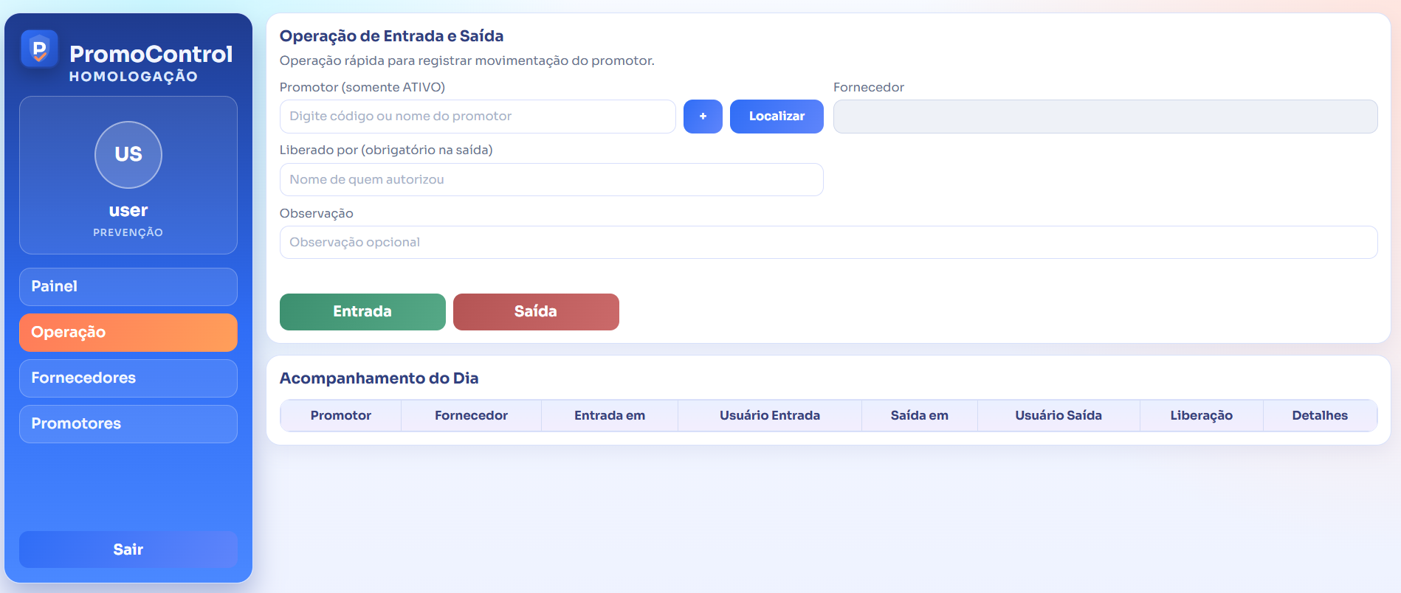
ENTRADA: Procurar o nome do promotor(digitando ou no botão +) > Clicar em Entrada
SAÍDA: É possível dar saída no painel clicando no botão vermelho (Saída em) ou Procurando pelo promotor na lista e clicando depois em Saída.
Detalhe: Na saída é necessário informar quem foi a pessoa responsável pela liberação(gerente fulano, encarregado ciclano).
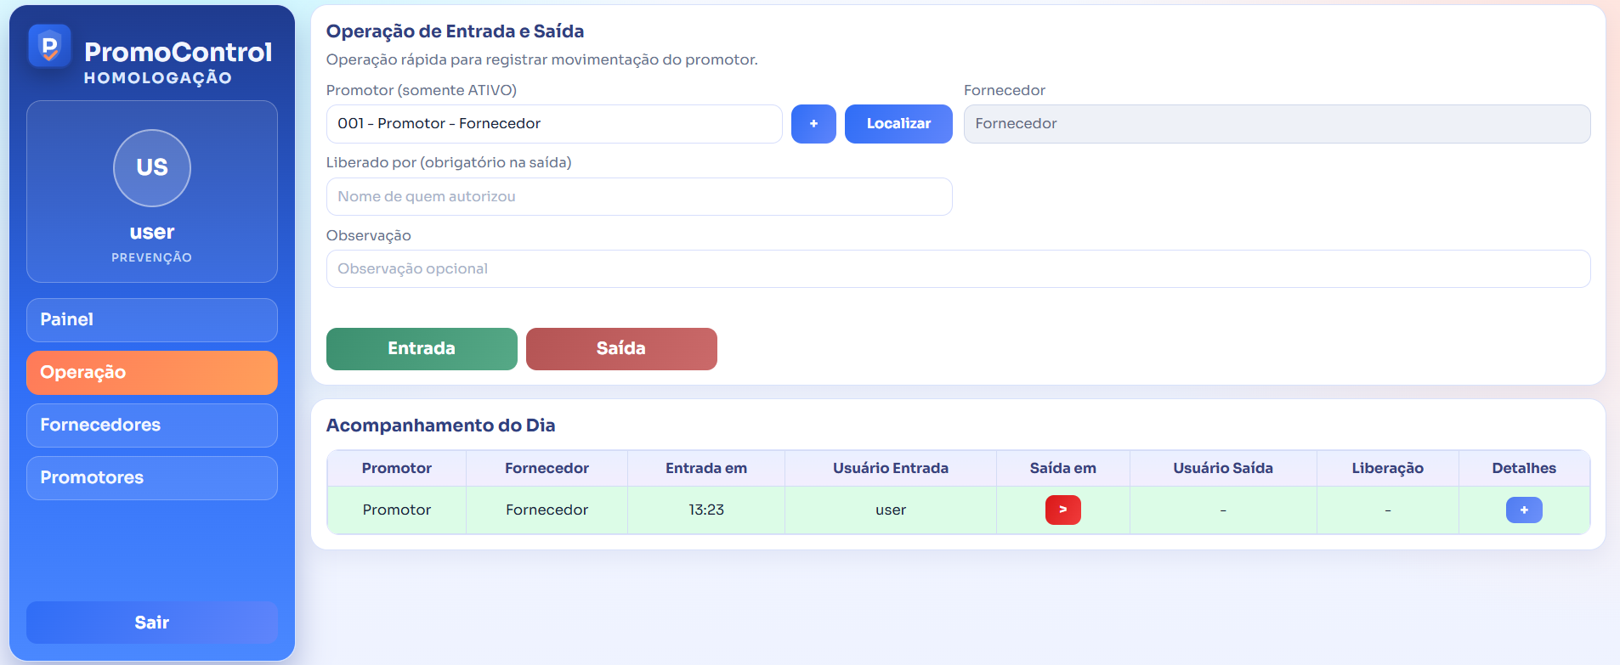

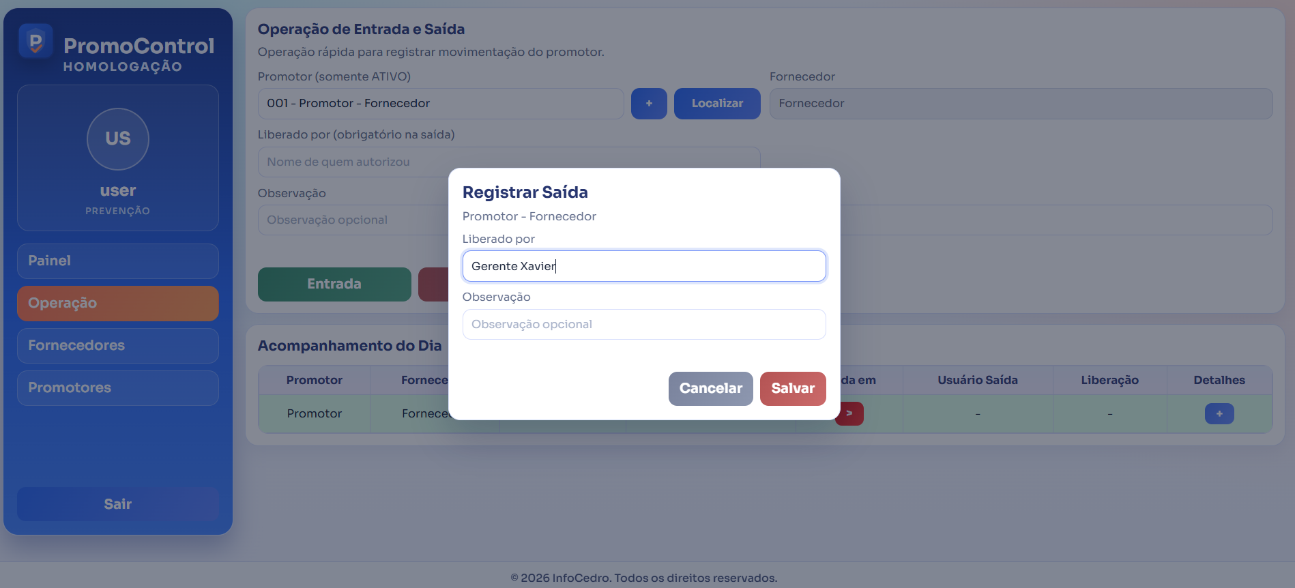
Só precisa clicar em Salvar para finalizar a saída
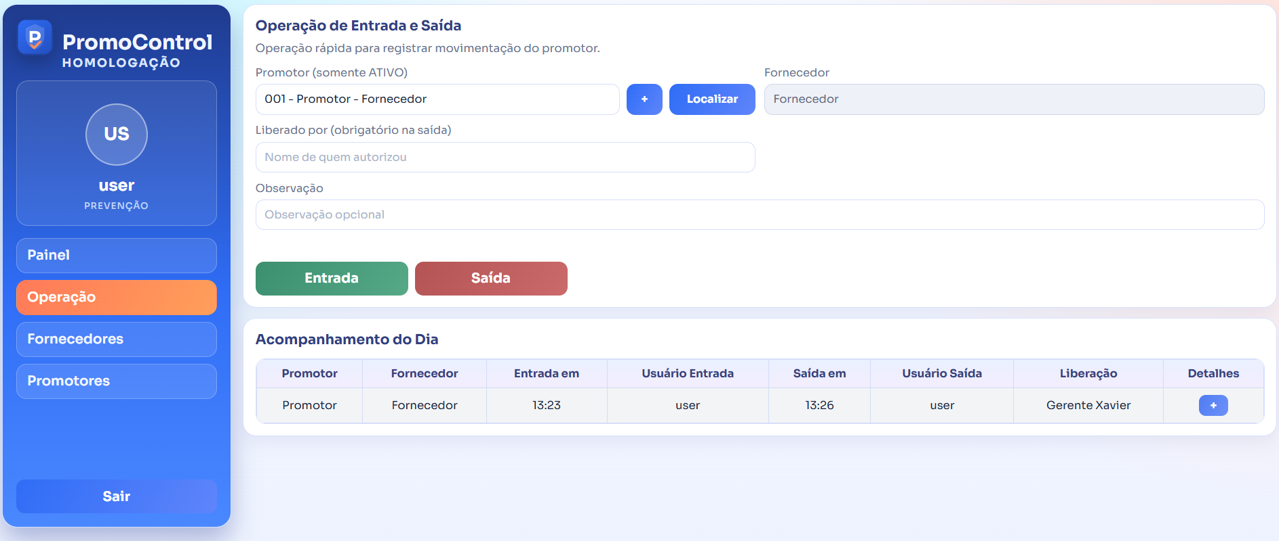
Após finalizada a saída a informação de entrada e saída fica salva, inclusive o usuário.

